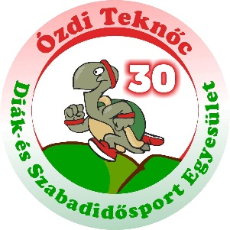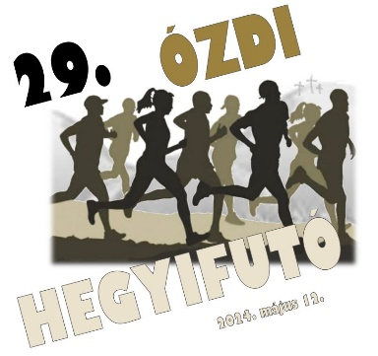

**29. ÓZDI HEGYIFUTÓ VERSENY**

**2024. május 12.**

**8,8 KM, MAGÁNYOS FA FUTAM**

**FÉRFI EREDMÉNY**

|  |  |  |  |
| --- | --- | --- | --- |
| **EREDMÉNY** | **NÉV** | **VÁROS / EGYESÜLET** | **IDŐEREDMÉNY** |
| **1.** | Páll Miklós Márk | Sárospatak/PM Runers | 00:35:52,16 |
| **2.** | Molnár Csaba | Ózd | 00:37:24,18 |
| **3.** | Csoma Alex | Uppony | 00:43:53,62 |
| **4.** | Bellér Dávid | Ózd | 00:45:01,31 |
| **5.** | Rémiás Zsolt | Kazincbarcika / Edelényi Futók Egyesülete | 00:46:35,03 |
| **6.** | Csáki Szabolcs | Miskolc | 00:47:14,21 |
| **7.** | Szabó Tamás | Kazincbarcika / Edelényi Futók Egyesülete | 00:48:07,95 |
| **8.** | Bellér István | Ózd | 00:59:33,62 |
| **9.** | Barta Zalán | Debrecen | 01:04:01,10 |
| **10.** | Barta Szabolcs | Miskolc | 01:04:01,20 |
| **11.** | Galambosi István | Ózd | 01:13:52,05 |
| **12.** | Galambosi Bálint | Ózd | 01:13:55,10 |
| **13.** | Bot László | Ózd | 01:14:01,55 |